Aplikacija za praćenje filmskih ocjena

Petar Lukač

3.G

Elektrotehnička i ekonomska škola Nova Gradiška

**1.** **Uvod** 3

**2.** **Početak** 4

**3.** **Klasa “korisnik”** 5

**4.** **Klasa “film”** 6

**5.** **Klasa “ocjena ”** 7

**6.** **Forma “Ocjena”** 9

**7.** **Forma “Filmovi”** 11

**8.** **Forma “Korisnici”** 12

**9.** **Forma “Filmovi i korisnici”** 13

**10. Forma “Edit”** 14

# **Uvod**

Zadatak je implementirati sustav za upravljanje ocjenjivanjem filmova s korisnicima, filmovima i ocjenama u pojedinom dijelu. Potrebno je koristit klase i funkcije IComparable i ToString.

# **Početak**

U Visual Studiu otvaramo jednu formu i tri klase (Korisnik, film i ocjena).

Slika na kojoj se prikazuje tekst, snimka zaslona, Font, softver

Opis je automatski generiran

# **Klasa “korisnik”**

Definira se klasa “Korisnik” u koju se implementira “IComparable”, što zahtjeva da se implementira metoda “CompareTo“ u kod koja se koristi za usporedbu objekata.

* Metoda ToString() vraća string koji predstavlja korisnika u formatu: Username, Email - Id. Ako su sva tri jednaka, metoda vraća 0.
* Klasa „korisnik“ ima privatne varijable id, ime, prezime, godina rođenja, email, username i password.
* Public string Id - definira svojstvo Id za klasu Korisnik, ali je povezano sa varijablom id.
* get { return id; } - metoda koja omogućuje drugim dijelovima koda da dohvate vrijednost id, kad god se pristupi svojstvu Id, ova metoda će se izvršiti i vratiti trenutnu vrijednost id-a.
* set { id = value; } - metoda koja omogućuje drugim dijelovima koda da postave vrijednost id, kad se svojstvu Id dodijeli nova vrijednost, ova metoda postavi id na tu novu vrijednost.

Isto vrijedi za sve ostale public stringove.

* Kod kompresiran za bolju preglednost i CompareTo metoda smanjena na samo jedinstveni identifikator.

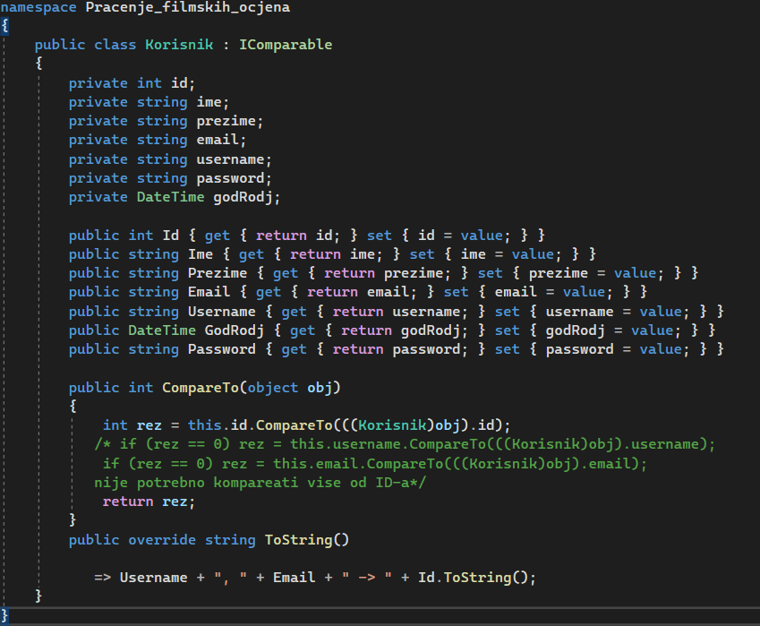

# **Klasa “film”**

Isti princip metoda kao u “korisnik”.

Klasa “film” ima privatne varijable id, naziv i datIzalsk.

* Dodani su 2 privatne varijable redatelj i boxOffice, i kompreisrana je CompareTo metoda na samo id jer nije dovoljno više od jedinstvenog identifikatora.

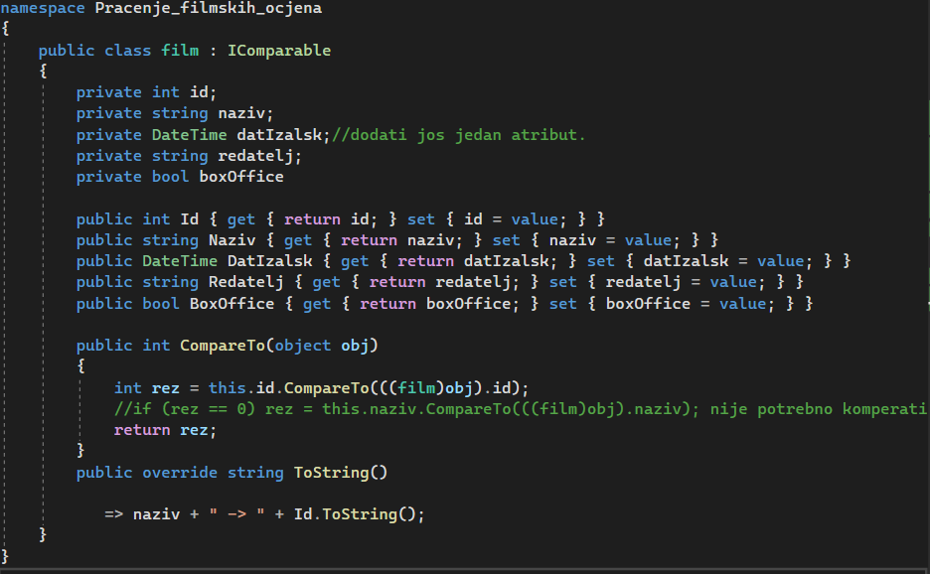

# **Klasa “ocjena ”**

Iste metode kao u “korisnik” i “film ”.

Klasa “ocjena” ima privatne varijable id, ime, naziv i desc.

* Kompresiran kod u manje redova za bolju preglednost i smanjena metoda CompareTo na samo id jer više od jedinstvenog identifikatora nije dovoljno.

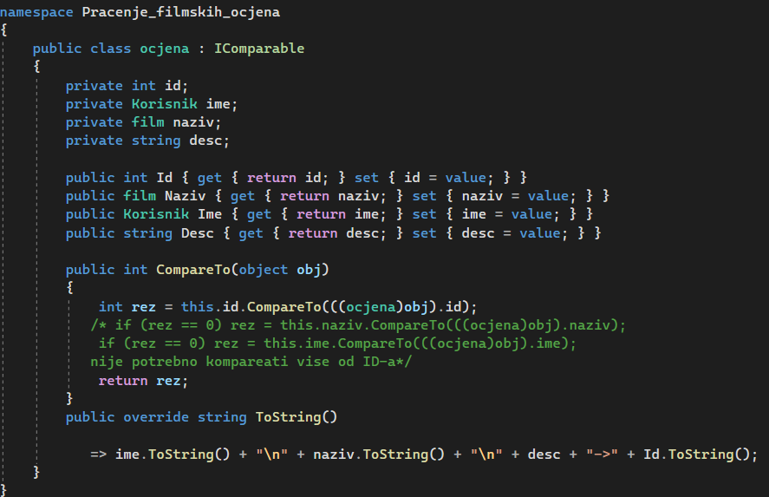

# **Forma “Ocjena”**

Slika na kojoj se prikazuje tekst, snimka zaslona, softver, Ikona na računalu

Opis je automatski generiran

Dizajn forme „ocjena“

Dizajn se sastoji od 5 gumbova i jednog listBox-a

Gumb „Filmovi“ otvara formu Filmovi  
Gumb „Korisnici“ otvara formu Korisnici  
Gumb „Filmovi i korisnici“ otvara formu Filmovi i korisnici  
Gumb „Uredi“ otvara formu Filmovi i korisnici  
Gumb „izlaz“ gasi aplikaciju

Programski kod forme Ocjena

Slika na kojoj se prikazuje tekst, snimka zaslona, Font

Opis je automatski generiran

**new Filmovi().Show(); -** naredba za otvaranje forme „Filmovi“  
**new Filmovi().Korisnici(); -** naredba za otvaranje forme „Korisnici“  
**new Filmovi().Filmovi_i_korisnici(); -** naredba za otvaranje forme „Filmovi i korisnici“  
**Environment.Exit(0) –** naredba za izlaz iz forme

# **Forma “Filmovi”**

Slika na kojoj se prikazuje tekst, snimka zaslona, softver, računalo

Opis je automatski generiran

Dizajn forme „Filmovi“

Dizajn se sastoji od listBox-a i tri gumba

Gumb „Dodaj“ otvara formu Edit  
Gumb „Uredi“ otvara formu Edit  
Gumb „Obriši“ briše označene elemente u listBox-u

Programerski kod forme Filmovi  
Slika na kojoj se prikazuje tekst, snimka zaslona, Font

Opis je automatski generiran

**New Edit().Show(); -** naredba otvara formu „Edit“

# **Forma “Korisnici”**

Slika na kojoj se prikazuje snimka zaslona, tekst, softver, računalo

Opis je automatski generiran

Dizajn forme „Korisnici“

Dizajn se sastoji od listBox-a i tri gumba

Gumb „Dodaj“ otvara formu Edit  
Gumb „Uredi“ otvara formu Edit  
Gumb „Obriši“ briše označene elemente u listBox-u

Programerski kod forme Filmovi  
Slika na kojoj se prikazuje tekst, snimka zaslona, Font

Opis je automatski generiran

**New Edit().Show(); -** naredba otvara formu „Edit“

# **Forma “Filmovi i korisnici”**

Slika na kojoj se prikazuje tekst, snimka zaslona, softver, zaslon

Opis je automatski generiran

Dizajn forme „Filmovi i korisnici“

Dizajn se sastoji od dva listBox-a, gumba, comboBox-a i DateTimePicker-a

Dva listBox-a – listBoxevi od klasa „korisnik“ i „film“  
gumb „obriši“ za brisanje odabranog u listBox-ovima  
comboBox biranje iz padajućeg izbornika  
DateTimePicker za odabir datuma i vremena

# **10. Forma “Edit”**

Slika na kojoj se prikazuje snimka zaslona, tekst, softver, zaslon

Opis je automatski generiran

Dizajn forme „Edit“

Dizajn se sastoji od četiri textBox-a i tri gumba

# **11. Promjene**

- dodane sekcije 7--11 za forme i sekciju promjena.

- promjena dokumenta za bolju preglednost